Уважаемые родители,
предлагаем Вам вместе с ребенком посетить развивающий сайт Играемся.ru
https://www.igraemsa.ru/igry-dlja-detej/matematicheskie-igry

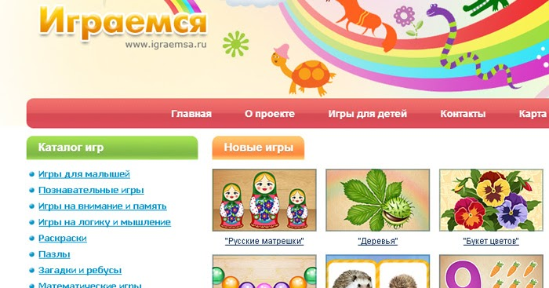

Обучающие игры-занятия помогут ребенку подготовиться к школе, так как дидактические игры для дошкольников позволяют не только узнать что-то новое, но и применить полученные знания на практике. Несомненно, такие навыки станут основой дальнейшего успешного обучения. В тоже время с познавательными играми он весело проведёт время, ведь все игры проиллюстрированы красочными картинками, а добрая приятная музыка создаст лёгкую непринуждённую атмосферу. Решая несложные разивающие игровые задания ребёнок будет радоваться своим результатам и достижениям. А хорошее настроение - это залог успешного развития!

Игры и задания на сайте представлены по разделам:
- Игры для девочек Игры для малышей
- Познавательные игры Игры на внимание и память
- Игры на логику и мышление Математические игры
- Раскраски Пазлы
- Загадки Ребусы
- Кроссворды
- Азбука

